**主题三：我们在春天里**

2025年3月10日——2025年4月4日（三周） 主题负责人：朱晔 王瑛

**一、主题思路**

**1.主题来源**

春天是万物复苏、草木争荣的季节，在人们的期盼中春天又如期而至。近来气温慢慢回升，春天的气息在慢慢地显现，大自然中的一切都充满了美好与神秘，嫩绿的新芽、含苞的花朵、蓬勃的小生命以及人们迎接春天的那份激动与喜悦，都深深地打动着我们。聪明、灵动的孩子们又怎会对这一切视而不见呢？他们用一双双善于发现的眼睛观察着周围的变化：自然角里的小乌龟、小金鱼开始活动起来了；盆栽植物在慢慢地向上生长，长出绿芽；户外活动时，孩子们运动一会就满头大汗，大呼“好热啊！”《指南》中也指出，要让幼儿亲近自然，发现自然中的许多现象，从而培养幼儿善于发现、善于提问的能力。我们将结合《指南》开展一系列的活动，让孩子们重回到大自然的怀抱中，去发现春天，体验春天，拥抱春天！

**2.幼儿经验**

进入大班下学期，幼儿就像春天里的小树，不论是身体还是认知都在悄悄地发生变化。他们会对周围自然生活的观察更加敏锐和细致，他们会向往与同伴、与家人一起带上放大镜，举着捕蝶网，支起帐篷:走进春天，与春天对话，在春天里探秘，去解锁心中一连串的疑惑: 小蝌蚪到底是怎样变成青蛙的?所有的树都是先长叶后开花吗?找得到两片一样的树叶吗?……幼儿喜欢对自己感兴趣的问题刨根问底，也喜欢动手动脑寻找问题的答案，还会在探索中对自己的发现感到兴奋和满足。  
 幼儿对春天的感知是渐入佳境的过程，是伴随着与同伴、家人的各种有趣的活动逐渐展开和深入的。28%的幼儿知道春天的气温变化明显，时而高时而低；28%的小朋友看到公园里的迎春花竞相开放；25%的幼儿发现春天是个播种的季节；33%的幼儿会在春天踏青野餐。他们在春日里尽情地撒欢嬉戏，观察破土而出的柔嫩小草和泥洞里的蚂蚁；认识千姿百态的树木和缤纷绽放的花朵；参与种植、饲养、采摘等活动……在亲近自然、自主探究的过程中感受万物变化的奇妙，积累直观生动的有益经验，在丰富多彩的户外游戏中增长见识、强健体魄。

**二、主题目标**

1.探究、发现春天万物生长的奥秘，初步了解自然与人们生活的密切关系，尊重并珍惜生命，亲近自然，保护环境。  
 2.积极参与郊游、远足、种植等活动，对自己感兴趣的问题能进行持续探究，综合运用观察、比较、记录、统计等方式，发现并了解季节变化的周期性。  
 3.充分感受春天的美好，能用多种方式创意表达自己对春天的发现与喜爱。  
 4.在探秘春天的活动中，能与同伴协商合作，共同解决问题，在互动中建立积极的伙伴关系。

5.能用自己的作品布置班级环境、营造春天春意盎然的氛围。

**三、主题网络图**

**（一）开展前线索图**

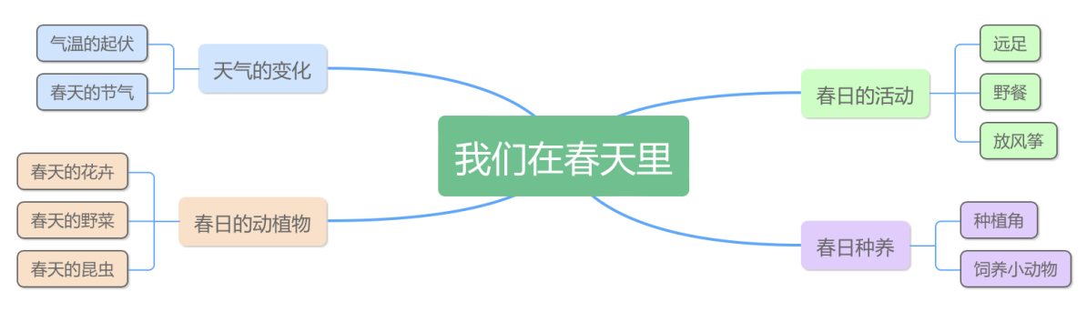

**（二）开展后线索图**